**CHƯƠNG 2. ĐỊA LÍ DÂN CƯ**

**BÀI 7. DÂN SỐ**

**Nhiệm vụ 1. Tìm hiểu quy mô và tình hình gia tăng dân số**

Dựa vào hình 7.1 và thông tin trong bài, hãy:

- Trình bày quy mô và tình hình gia tăng dân số ở nước ta.

- Phân tích những thuận lợi và khó khăn về dân số đối với sự phát triển kinh tế - xã hội

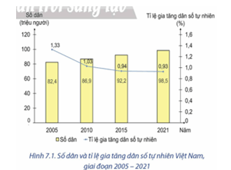

**Nhiệm vụ 2. Tìm hiểu cơ cấu dân số**

Dựa vào thông tin trong bài, hãy:

- Trình bày đặc điểm cơ cấu dân số ở nước ta.

- Giải thích sự thay đổi cơ cấu dân số nước ta.

- Phân tích những thế mạnh, hạn chế của cơ cấu dân số nước ta

**Nhiệm vụ 3. Tìm hiểu đặc điểm phân bố dân cư**

Dựa vào hình 7.2 và thông tin trong bài, hãy trình bày đặc điểm phân bố dân cư nước ta.

**Nhiệm vụ 4. Tìm hiểu chiến lược và những giải pháp phát triển dân số**

Dựa vào thông tin trong bài, hãy trình bày chiến lược và những giải pháp phát triển dân số Việt Nam.

**LUYỆN TẬP**

- Dựa vào bảng 7, vẽ biểu đồ thể hiện cơ cấu dân số theo nhóm tuổi nước ta, năm 2009 và 2021. Rút ra nhận xét.

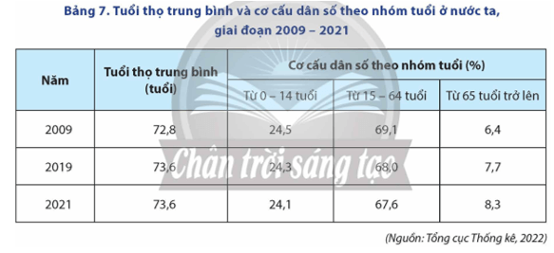

- Giải thích nguyên nhân của đặc điểm phân bố dân cư nước ta.